

**Dal Vangelo secondo Giovanni**

**Alleluja,   
Gesù è RISORTO**

**Gv. 20,1-9**

Il primo giorno della settimana, Maria di Màgdala si recò al sepolcro di mattino, quando era ancora buio, e vide che la pietra era stata tolta dal sepolcro.

Corse allora e andò da Simon Pietro e dall’altro discepolo, quello che Gesù amava, e disse loro: «Hanno portato via il Signore dal sepolcro e non sappiamo dove l’hanno posto!».

Pietro allora uscì insieme all’altro discepolo e si recarono al sepolcro. Correvano insieme tutti e due, ma l’altro discepolo corse più veloce di Pietro e giunse per primo al sepolcro. Si chinò, vide i teli posati là, ma non entrò.

Giunse intanto anche Simon Pietro, che lo seguiva, ed entrò nel sepolcro e osservò i teli posati là, e il sudario – che era stato sul suo capo – non posato là con i teli, ma avvolto in un luogo a parte.

Allora entrò anche l’altro discepolo, che era giunto per primo al sepolcro, e vide e credette. Infatti non avevano ancora compreso la Scrittura, che cioè egli doveva risorgere dai morti. ***Parola del Signore***

**domenica di PASQUA**

**III Domenica di   
Avvento**



**Correte a cercare la cosa   
più festosa che c’è  
ma come non sapete cos’è!?  
Può esser colorata, di bronzo o di rame  
non importa che sia,   
la più bella del reame!  
 Grande, piccola, sottile o cicciottella  
purché sia una gioiosa campanella!   
Frugate in tutti i cassetti,   
forse si nasconde lì, sotto i fazzoletti!  
Chiedetela ai nonni, agli zii, agli amici  
perché è questo il momento,   
di esser tutti felici!  
E quando suonano  
le campane a festa  
apriamo anche noi la nostra finestra  
dindondiamo la nostra campanella  
e cantiamo al mondo   
questa notizia bella:  
Alleluja, Gesù è Risorto! Alleluja!**



**

**Il vangelo per i bimbi**

**Allelujaaaa! Din Don Dan! Din Don Dan**!!   
Ebbene si! Oggi parliamo noi… le campane … vedete non riusciamo proprio a trattenere la gioia … di solito suoniamo qualche rintocco al mattino e alla sera, oppure segniamo il passare del tempo battendo le ore ma… oggi è il nostro giorno … quello nel quale possiamo “**dindondare**” di **gioia** tutti quanti!   
La notizia, anzi la Buona Notizia, è di quelle da raccontare a tutti: **Gesù è Risorto**! Ma mica per dire! E’ risorto davvero… **le donne e gli Apostoli ne sono testimoni e ce lo hanno raccontato**! Dal sepolcro la pietra è rotolata e la **luce della nuova vita di Gesù** **ha preso il posto del buio in cui era stato messo** dopo che era morto in croce ma … Ecco… **la morte è vinta, non è più “per sempre”** perché Gesù, l’ha sconfitta!   
Gesù **ci ha donato la Sua vita terrena perché noi avessimo la vita eterna nel Regno Buono** … Forza, aiutiamo le campane a diffondere questa gioia! A chi nel cuore ha il buio della tristezza, portiamo la luce della speranza di Gesù… e allora … “Din” … un sorriso a chi incontriamo … “Don” una telefonata a chi non sentiamo da un po’, “Dan” … un abbraccio a chi è un po’ giù ... din…don…dan …



**

**

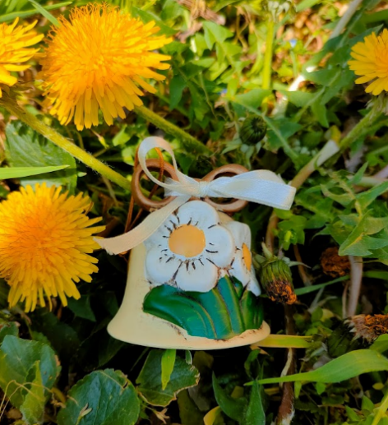

**Forza, aiutateci a raccontare a tutti   
la Buona Notizia di questa domenica:  
Gesù è Risorto!**

**domenica di PASQUA**

**I domenica di Quaresima**

**

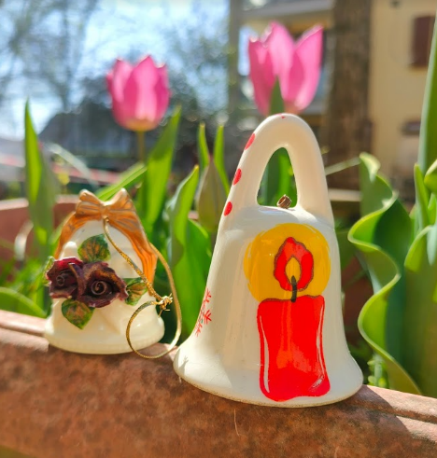

**DIN**



*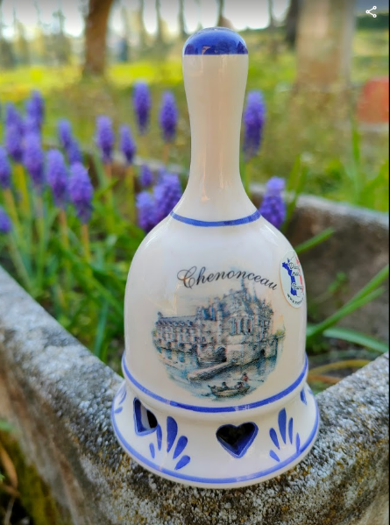**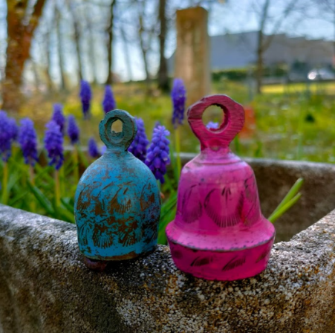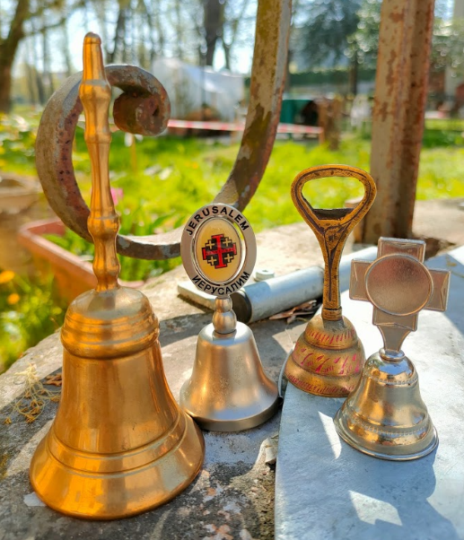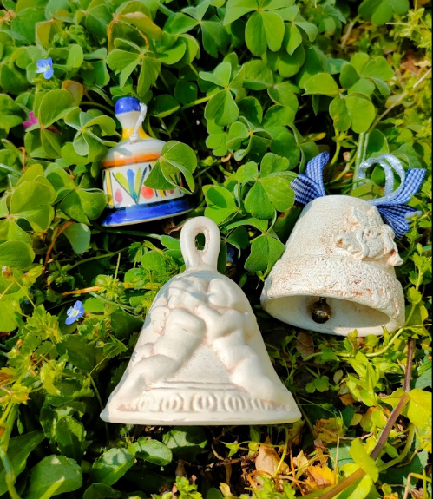***

**DON**

**Grazie Gesù   
perché Tu illumini   
il nostro cuore   
di amore e speranza!**

**DAN**

**attivita’ insieme**

**III Domenica di   
Avvento**

**DIN**

**DON**

**DAN**